附件1：
99公益参与方法
- 微信捐款
第一步：微信扫码打开项目“善行内江博爱甜城”。
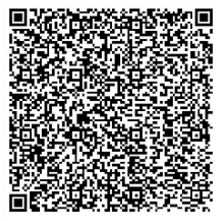
（博爱甜城母项目二维码）
第二步：捐款。9月7-9日三天全天捐款可获随机获得腾讯配捐，配完为止。最佳捐款时间：每天9至10点捐款。
- 单位和个人如何发起“一起捐”。
各单位和个人可以在项目下发起“一起捐”。步骤如下：
第一步：扫描博爱甜城母项目二维码（见上图）。
第二步：点击左下角“一起捐”。（如图1）
第三步：在发起者栏，输入“单位或个人爱心捐”（见图2），选取同意《腾讯公益一起捐用户协议》（见图4）。
第四步：预览。
第五步：发布（见图5）。转发到朋友圈就可以捐款了（见图6）。
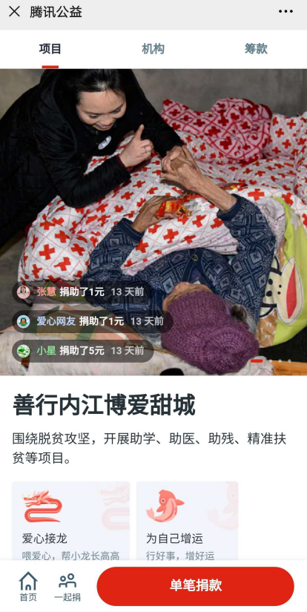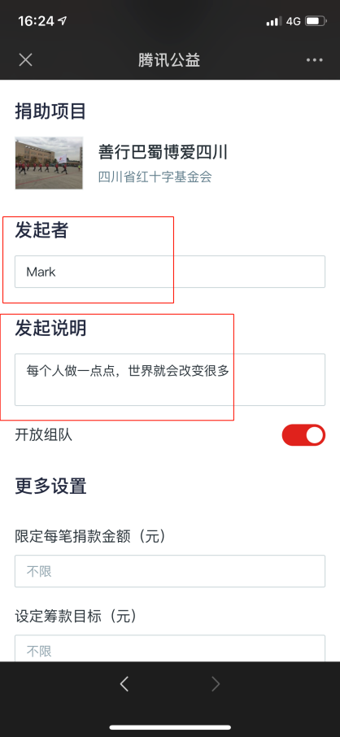
图1 图2 图3

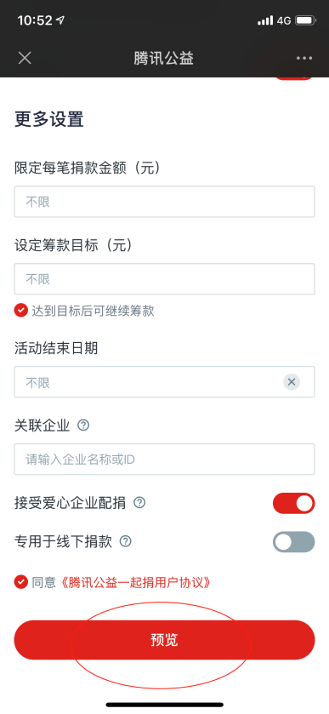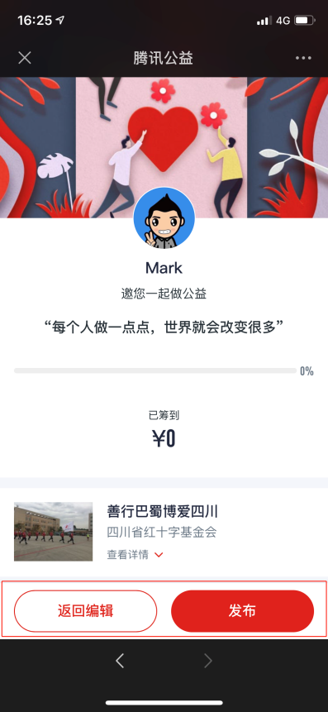
图4 图5 图6

四、在已建立的一起捐上如何组队再发起一起捐
在已建立的一起捐上，单位或个人可以组队再发起一起捐，捐款后转发，组队发起的一起捐捐款金额汇总在上一级一起捐捐款总额内，这样会最大限度地发挥一起捐的倍增效应。方法如下：
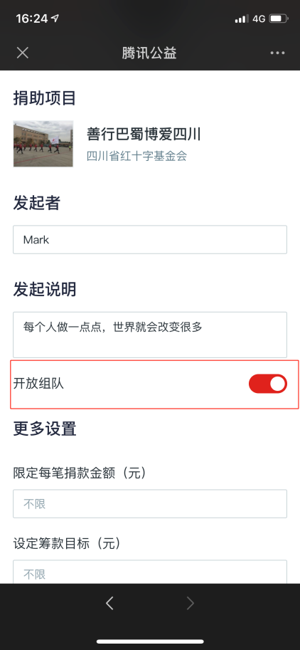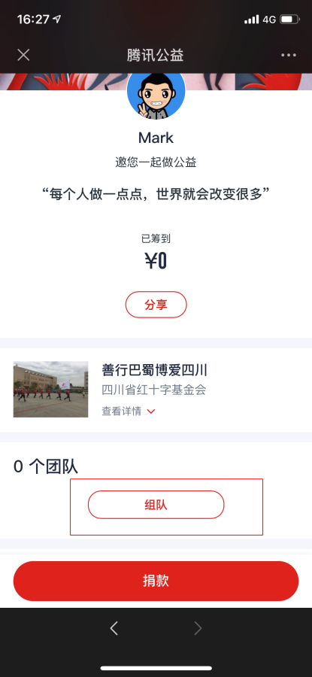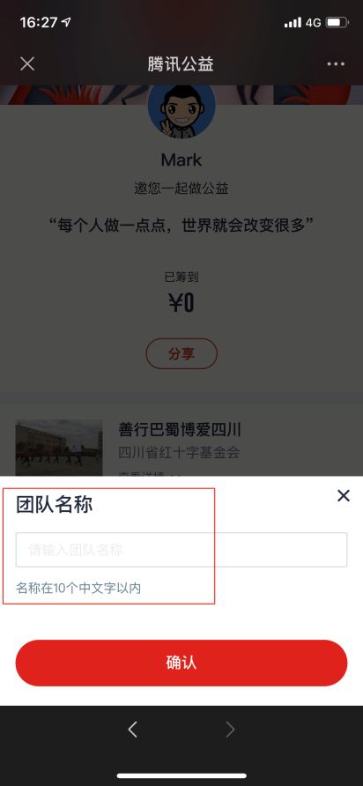
图7 图8 图9
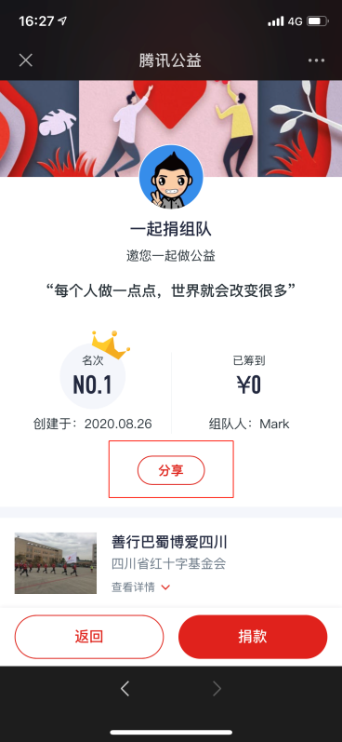
发起一起捐，选择开放团队（见图7），点击组队（见图8），录入团队名称（也可用个人昵称，见图9）。点击分享，发给团队，就可以组织团队捐款。

五、如何获得翻倍的配捐
今年，腾讯配捐3.99亿元，在9月7、8、9三天上午9点开始，对网友的捐款进行配捐，积小红花后，对基础配捐的基础上，配捐可以翻3-10倍。方法是：
图10
9月7日早上9点后，捐5笔捐款，获得基础配捐，先保留截图，捐款完成后，选择最高一笔配捐，将捐款截图发给朋友，邀请朋友送你小红花，可以通过点赞或捐款方式送花，捐1元以上，每天每人有5次点赞或捐款送花的方式。
达到9朵时，翻倍第1次！
达到39朵时，翻倍第2次！
达到169朵时，翻倍第3次！
达到299朵时， 翻倍第4次！
四轮翻倍加在一起，配捐可翻3—10倍。
六、如何申请捐款发票

完成前两步即可完成开票。
咨询电话：0832-2023583

